Муниципальное Казенное дошкольное образовательное учреждение

«Детский сад № 27 «Журавушка»

Отчет о выполнении мероприятий по противодействию коррупции

на 2021 – 2023 годы

село Горбуновское

январь 2024 год

**Цель:**

Создание и внедрение организационно-правовых механизмов, нравственно-психологической атмосферы, направленных на эффективную профилактику коррупции в МКДОУ «Детский сад № 27 «Журавушка».

**Задачи:**

систематизация условий, способствующих предотвращению коррупции в ДОУ;

разработка мер, направленных на обеспечение прозрачности действий ответственных лиц в условиях коррупционной ситуации;

совершенствование методов обучения и воспитания детей нравственным нормам, составляющим основу личности, устойчивой против коррупции;

разработка и внедрение организационно -правовых механизмов, снимающих возможность коррупционных действий;

содействие реализации прав граждан и организаций на доступ к информации о фактах коррупции и коррупционных факторов.

Состав рабочей группы

по противодействию коррупции:

|  |  |  |
| --- | --- | --- |
| № | Ф. И. О. сотрудника | должность |
| 1. | Латышева Светлана Николаевна | И. о заведующего |
| 2. | Денисова Анна Викторовна | Воспитатель |
| 3. | Шанина Татьяна Владимировна | Младший воспитатель |

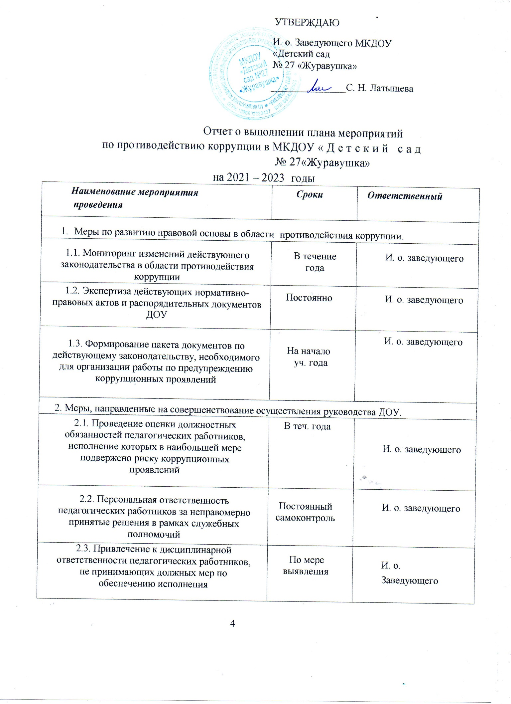4

антикоррупционного законодательства

2.4. Обеспечение системы прозрачности при принятии решений по кадровым вопросам

2.5. Организация работы органов самоуправления ДОУ, обладающих полномочиями по распределению средств стимулирующей части фонда оплаты труда

Постоянно

1 раз в месяц

И. о. заведующего

Комиссия по распределению стимулирующих выплат

3. Меры по совершенствованию функционирования ДОУ в целях предупреждения коррупции

3.1. Обеспечение наличия в ДОУ Постоянно и. о. заведующего «Журнала учета сообщений о совершении

коррупционных правонарушений работниками ДОУ»

3.2. Обновление стенда Сентябрь воспитатели

«Коррупции – нет!»

3.3. Организация проверки достоверности представляемых гражданином персональных данных и иных сведений при поступлении на работу в образовательное учреждение.

3.4. Ежегодный анализ причин и условий, способствующих совершению коррупционных правонарушений

3.5. Рассмотрение вопросов исполнения законодательства в области противодействия коррупции, об эффективности принимаемых мер по противодействию «бытовой» коррупции на: - оперативных совещаниях в ДОУ;

- общих собраниях трудового коллектива; - заседаниях родительских комитетов;

В течение года

1 раз в год

Сентябрь-Май

и. о. заведующего

и. о. заведующего

и. о.

заведующего, Профорг,

воспитатели

- педагогических советах.

3.6. Создание единой системы муниципальной оценки качества воспитания и обучения с использованием процедур:

- аттестация педагогических и руководящих кадров;

- независимая экспертиза оценки воспитания и обучение;

На конец уч. года

Воспитатели,

и. о. заведующего

5

- мониторинговые исследования в сфере образования;

- статистические наблюдения;

- самоанализ деятельности ДОУ;

- экспертиза инновационного опыта педагогов;

- создание системы информирования о качестве образования в ДОУ;

- создание единой системы критериев оценки качества воспитания и обучения (результаты, процессы, условия)

4. Меры по правовому просвещению и повышению антикоррупционной компетентности сотрудников, воспитанников и их родителей (законных представителей)

4.1. Организация и проведение к Международному дню борьбы с коррупцией (9 декабря) мероприятий, направленных на формирование в обществе нетерпимости к коррупционному поведению

4.2. Проведение месячника гражданской и правовой сознательности «Мой выбор» (в т.ч. проведение открытых занятий по правам ребенка в группе «Смешарики», тематических конкурсов среди воспитанников, общих родительских собраний)

4.3. Изготовление памяток для родителей «Если у Вас требуют взятку», «Это важно знать!» и т.п. (по вопросам противодействия коррупции)

4.4. Конкурс среди педагогических работников ДОУ на лучшую методику проведения занятия по антикоррупционной тематике

4.5. Проведение выставки рисунков воспитанников ДОУ «Я и мои права»

4.6. Организация участия педагогических работников ДОУ в семинарах по вопросам формирования антикоррупционного поведения

4.7. Круглый стол на тему «Формирование антикоррупционной и нравственно-правовой культуры»

Первая декада декабря

4 квартал

Ноябрь

Февраль

Апрель

В течение года

Март

И. о. заведующего

воспитатели

Воспитатели

воспитатели

воспитатели

воспитатели

воспитатели

6

4.8. Инструктивные совещания работников ДОУ «Коррупция и ответственность за коррупционные деяния»

4.9. Родительское собрание на тему

«Борьба или противодействие»

1 раз в квартал

Ноябрь

воспитатели

и. о. заведующего

5. Обеспечение доступа граждан к информации о деятельности администрации, установление обратной связи

5.1. Информирование родителей (законных представителей) о правилах приема в ДОУ

5.2. Оформление информационного стенда:

- копия лицензии учреждения на образовательную. деятельность;

В течение года и. о

заведующего

На начало уч. годов

И. о. заведующего

- свидетельство о государственной

аккредитации;

- режим работы учреждения;

- график и порядок приёма граждан заведующим детского сада по личным вопросам;

- план по антикоррупционной деятельности

5.3. Обеспечение наличия в ДОУ уголка организации питания, уголка потребителя образовательных и медицинских услуг, книги замечаний и предложений

5.4. Проведение ежегодного опроса родителей (законных представителей) воспитанников с целью определения степени их удовлетворенности работой ДОУ, качеством предоставляемых образовательных услуг

5.5. Организация работы общественной приемной (в рамках функционирования органов самоуправления ДОУ) для обращения родителей (законных представителей) воспитанников по вопросам, возникающим в ходе образовательного процесса

5.6. Представление общественности публичного доклада о деятельности ДОУ

На начало уч. года

Май

В течение года

Май

Воспитатели, калькулятор

и. о. заведующего, воспитатели

и. о. заведующего

и. о. заведующего

7

6. Меры по контролю

6.1. Обеспечение наличия в ДОУ «Журнала учета мероприятий по контролю»

6.2. Проведение внутреннего контроля:

- организация и проведения учебных занятий;

В соответствии с графиком

И. о. заведующего

и. о. заведующего, воспитатели,

Заведующий хозяйством

- расходование денежных средств;

- организация питания воспитанников;

- соблюдением прав всех участников образовательного процесса;

- работы по обращениям граждан.

6.3. Контроль за недопущением фактов неправомерного взимания денежных

средств с родителей (законных представителей) в ДОУ

6.4.Организация систематического контроля за выполнением законодательства

о противодействии коррупции в ДОУ при организации работы по вопросам охраны труда

6.5. Организация и проведение инвентаризации муниципального

имущества по анализу эффективности его использования

6.6. Контроль за целевым использованием бюджетных средств в соответствии с

муниципальными контрактами

6.7. Организация систематического

контроля за выполнением актов выполненных работ по проведению ремонта в ДОУ

Постоянно

Сентябрь, Май

Ноябрь-декабрь

Ежеквартально

Во время проведения ремонта

и. о. заведующего

Профорг

Комиссия по инвентаризации

и. о. заведующего

Заведующий

хозяйством

7. Взаимодействие с правоохранительными органами

7.1. Принятие мер по устранению нарушений антикоррупционного законодательства РФ, причин и условий проявления коррупции в ДОУ, указанных в судебных актах, актах прокурорского реагирования, представлениях правоохранительных органов и др.

По мере и. о.

заведующего

поступления

8

7.2. Информационное взаимодействие с подразделениями правоохранительных органов, занимающихся вопросами противодействия коррупции. Оказание содействия в проведении проверок информации по коррупционным правонарушениям в образовательной системе

7.3. Информирование правоохранительных органов о выявленных фактах коррупции в сфере деятельности ДОУ

7.4. Рассмотрение вопросов исполнения законодательства о борьбе с коррупцией. Приглашение на совещания работников правоохранительных органов и прокуратуры

Постоянно

При выявлении фактов

В течении года

И. о. заведующего

и. о заведующего

и. о. заведующего

9

10